Standard FCI č. 132 /07.08.1998 / F

HAMILTONŮV HONIČ
(Hamiltonstövare)

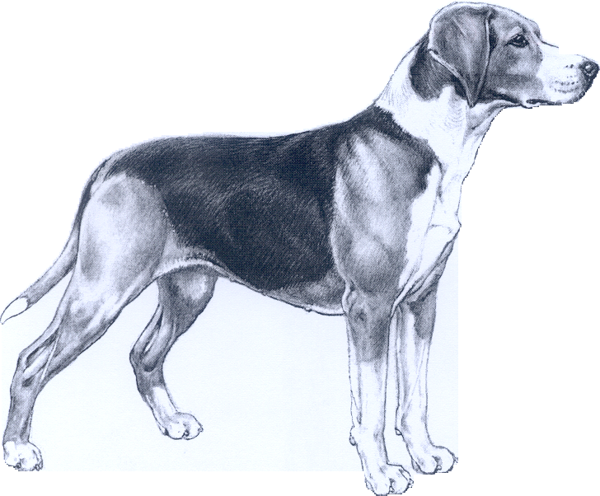
PŘEKLAD DO FRANCOUZŠTINY : Dr.J.-M. Paschoud a spolupracovníci.

PŘEKLAD Z FRANCOUZŠTINY : Helena Dvořáková

ZEMĚ PŮVODU : Švédsko.

DATUM ZVEŘEJNĚNÍ PLATNÉHO STANDARDU :17.07.1997.

POUŽITÍ : Honič pracující hlasitě, používaný k lovu zajíce a lišky. Nejedná se o smečkového honiče a nikdy se nepoužívá k lovu jelena.

KLASIFIKACE F.C.I. : Skupina 6 Honiči, barváři a
plemena příbuzná.
Sekce 1.2 Střední honiči.
S pracovní zkouškou.

KRÁTKÝ VÝTAH Z HISTORIE : Ve Švédsku byli honiči známi již od 16.století. Do r. 1789 byl lov s honiči rezervován pouze pro královskou družinu a šlechtu. Až od počátku 18.století bylo zrušeno toto omezení, které zakazovalo rolníkům lov. Psi, kteří dosud patřili pouze šlechtě, se stali všeobecně známými a rozšířili se mezi obecný lid. Původ Hamiltonova honiče je vysvětlován jako následek křížení honičů z jihu Německa a Švýcarska a také foxhoundů a harrierů. Na první výstavě psů, která se ve Švédsku konala v roce 1886, bylo vystavováno 189 honičů. Mezi nimi byl pes jménem Pang a fena jménem Stella, oba v majetku hraběte Adolfa Patricka Hamiltona. Tento pár je považován jako základní v chovu tohoto plemene, nazývaného Hamiltonův honič, anebo, jak je též někdy označován, švédský honič. Plemeno bylo oficielně nazváno Hamiltonův honič v roce 1921 na počest chovatele, který položil základ jeho chovu, a byl rovněž zakladatelem Švédského kynologického svazu, pana hraběte A.P.Hamiltona.

CELKOVÝ VZHLED : Je to pes vyvážených proporcí, působící dojmem velké síly a zdatnosti. Nikdy nesmí být hrubý a těžký. Je tříbarevný. Pohlavní dimorfismus musí být jasně vyjádřen.

DŮLEŽITÉ PROPORCE: Má obdélníkový tělesný rámec.

POUŽITÍ/POVAHA : je přátelský, má varovnanou povahu.

HLAVA : Je spíše delší.

ČÁST MOZKOVÁ :
Mozkovna : je mírně klenutá, středně široká.
Stop : je dobře patrný, ne však příliš hluboký.

ČÁST OBLIČEJOVÁ :
Nosní houba : Vždy černá, velká, nozdry jsou široce otevřené.
Čenichová partie : Dlouhá, mohutná a prakticky obdélníková. Nosní hřbet je rovný, rovnoběžný s horní osou lebky. Vzdálenost od stopu k týlnímu hrbolu je stejná, jako vzdálenost od stopu na konec nosu.
Pysky : Horní pysky jsou dosti slabé, napnuté, správně zaoblené na konci, nejsou spuštěné pod linii čelistí. Psi musí mít výraznější pysky než feny.
Čelisti/Zuby : Nůžkový skus. Zuby jsou silné a správně vyvinuté.
Líce : Suché.
Oči : Tmavě hnědé, s klidným pohledem.
Uši : Jsou dost vysoko zavěšené ; natažené dopředu nepřesahují polovinu délky mordy. Když je pes pozorný, nadzvedají se jen málo. Josu hladké, přiléhají k lícím, jejich vnitřní hrana se nevytáčí ven.

KRK : Je dlouhý, silný, dobře zasazený mezi lopatky. Kůže na krku je pružná, dobře přiléhá, netvoří řasy. Psi (samci) musí mít horní linii krku zřetelně klenutou.

TĚLO :
Kohoutek : výrazný.
Hřbet : V horizontální linii, mohutný.
Bedra : Svalnatá, mírně klenutá.
Záď : Jen mírně skloněná, dlouhá a široká.
Hrudník : Hluboký, dlouhý, prostorný a dosahující až na úroveň lokte. Žebra mírně klenutá.
Spodní linie a břicho : Břicho je jen mírně vtažené.

OCAS : Je nasazený v linii hřbetu. Je rovný nebo jen mírně šavlovitě prohnuutý. U kořene je dost silný, ke špičce se zeštíhluje. Dosahuje až k hlezennímu kloubu. Když je pes v akci, je dávána přednost tomu, aby nebyl nesen nad úrovná hřbetu.

KONČETINY

HRUDNÍ KONČETINY :
Společný pohled : Mají silné kosti v souladu s celkovou tělesnou stavbou. Při pohledu zepředu jsou postavené rovnoběžně.
Lopatka : Dlouhá, svalnatá, správně uložená se sklonem dozadu, dobře přiléhající k tělu.
Ramenní kost : Dlouhá, s lopatkou svírá pravý úhel.
Loket : Postavený správně u těla, není vidět za spodní stranou hrudníku.
Metakarpus : Je elastický, jen mírně šikmo postavený ve vztahu k předloktí.
Přední tlapky : Jsou oválné, uzavřené, s dobře klenutými a sevřenými prsty.

PÁNEVNÍ KONČETINY :
Společný pohled : Pánevní končetiny jsou robustní, při pohledu zezadu postavené rovnoběžně.
Stehna : Svalnatá, při bočním pohledu jsou široká.
Podkolení : Správně zaúhlené.
Hlezenní kloub : Je správně zaúhlený.
Metatarsus : Krátký, zřetelný a rovný.
Zadní tlapky : Stejné jako přední. Paspárky jsou nežádoucí.

CHODY : Končetiny se pohybují v ose, pohyb je nergický a prostorný.

ZEVNĚJŠEK

SRST : Tvrdá, nepříliš dlouhá, přiléhá dobře k tělu. Na hlavě, na uších a na přední straně nohou je srst hladká a velmi krátká. Na spodní straně ocasu a zadní straně stehen je srst poněkud delší, netvoří však praporce.

ZBARVENÍ : Tříbarevné. Černá začíná na šíji, pokračuje na hřbetě a bocích a dosahuje na vrchní stranu ocasu. Hlava, uši a končetiny stejně jako spodní a horní strana krku, boční strany trupu a ocasu jsou plavě zbarvené. Odstín plavé může být od zlatavého tónu až po tmavě hnědočervenou. Bílá lysinka je na horní straně čenichové partie. Bílá barva se rovněž nalézá na krku, na hrudi, na konci ocasu a na dolní části nohou včetně tlapek.

VÝŠKA :
Kohoutková výška : Psi : 53-61 cm ; ideální výška 57 cm
Feny: 49-57 cm ; ideální výška 53 cm

CHYBY :
Všechny odchylky od výše uvedeného standardu musí být považovány za chyby a musí být penalizovány podle stupně jejich závažnosti.
- Málo zřetelný pohlavní dimorfismus.
- Široká mozkovna ; výrazný týlní hrbol.
- Krátká nebo špičatá čenichová partie ; konkávní nosní hřbet.
- Líce příliš vyplněné.
- Světlé oči.
- Měkký hřbet.
- Krátká, spáditá záď.
- Ocas nesený nad horní linií hřbetu.
- Strmá lopatka.
- Málo prostorný pohyb pánevních končetin.
- Promísení hnědé a černé barvy.
- Černá barva příliš rozšířená, pokrývající příliš hluboko boky, lopatky a stehna.
- Bílé znaky vyskytující se na jiných místech, než stanoví standard.
- Dvobarevné zbarvení. (žlutá a bílá, černá a bílá, černá s pálením) nebo převaha jedné z povolených barev.

VYLUČUJÍCÍ VADY :
- Pes příliš rezervovaný, bázlivý.
- Výrazný předkus nebo podkus.
- Kohoutková výška mimo hranice, stanovené standardem.

Všichni psi s evidentními anomáliemi fyzického stavu nebo s poruchami chování musí být diskvalifikováni.

N.B. : Psi musí mít obě normálně vyvinutá varlata kompletně sestouplá v šourku.

